Отчет о проведении мероприятия по ПДД в ДОУ «Дюймовочка», ДОУ «Ласточка»
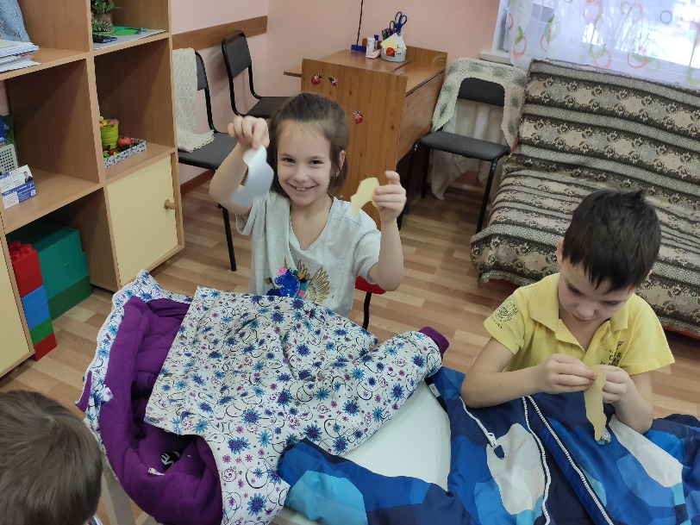
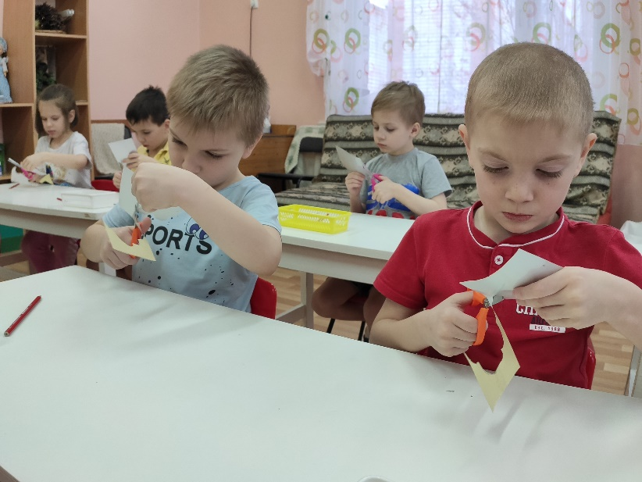
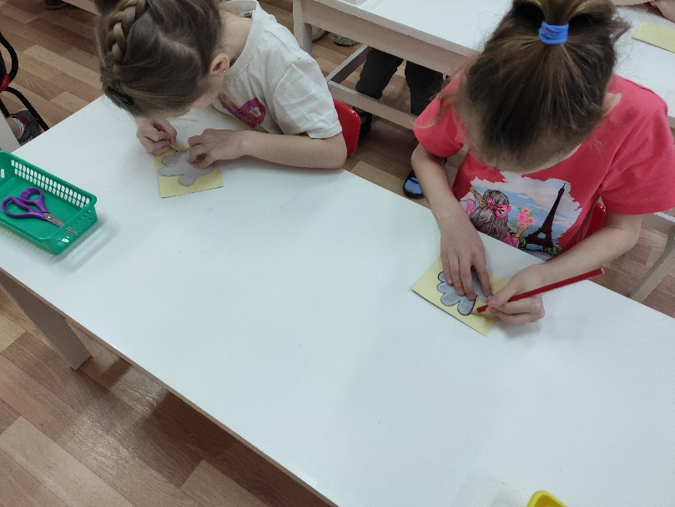
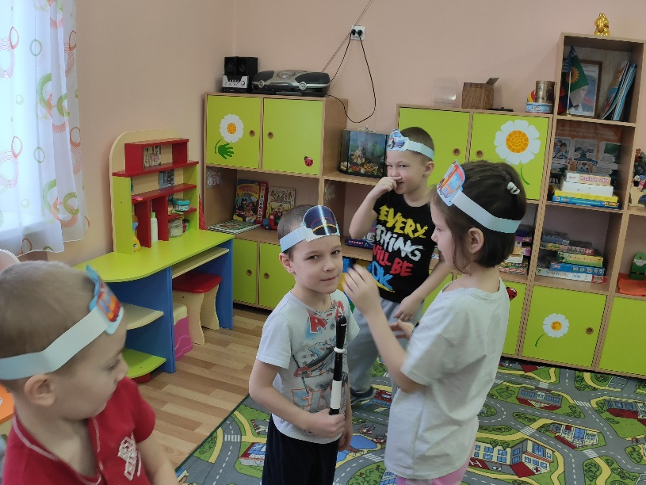
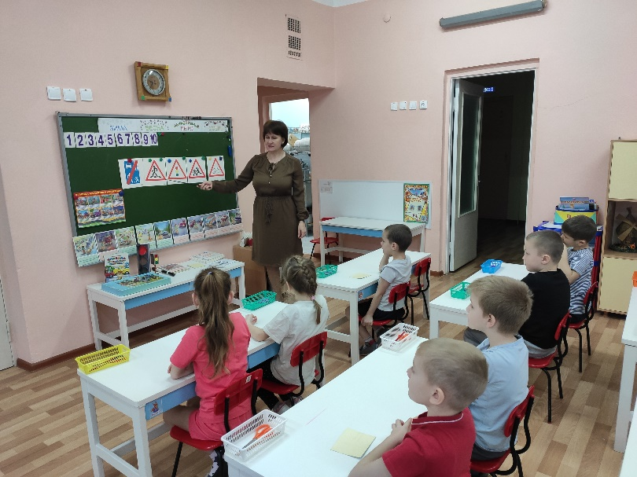
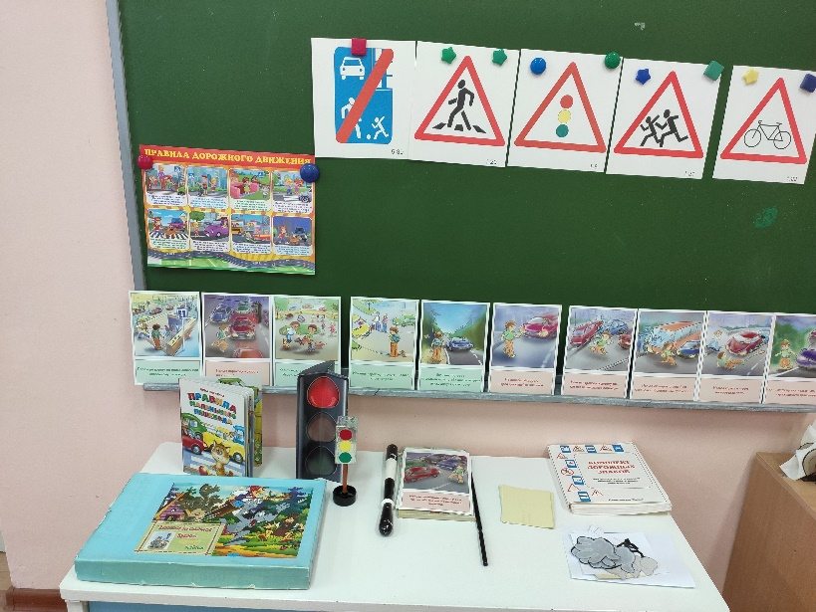
В детском саду было разработано и проведено мероприятие, основной целью которого являлось: формирование представлений детей о правилах дорожного движения и дорожных знаках. Итогом занятия стало изготовление детьми значка-фликера.

Приложение 1
Конспект НОД по правилам дорожного движения в подготовительной группе
«Азбука пешехода».

Цель: систематизировать знания детей о правилах дорожного движения.
Задачи:
-расширить и закрепить знания детей о сигналах светофора и правилах дорожного движения;
-закрепить полученные знания о дорожных знаках через дидактическую игру «Собери знак»;
-способствовать умению детей работать с макетами;
-создать условия для развития внимания, наблюдательности при выполнении заданий;
-воспитывать умение работать в коллективе, самостоятельно применять свои знания на практике.
Материал: дорожные знаки, макет светофора, фишки, разрезанные дорожные знаки, мяч.

Ход занятия.
Сегодня я хочу пригласить в школу, но не простую, в «Школу маленького пешехода». И наше занятие называется «Азбука пешехода».
- Ребята, что необычного вы сегодня заметили в группе?
- А почему именно три цвета?
Сопровождая словами стихотворений, воспитатель подводит детей к светофору:
Встало с краю улицы
В длинном сапоге
Чучело трехглазое на одной ноге.
(светофор)
-А зачем нужен светофор на дороге?
-Ответы детей.
Светофор – большой помощник
Лучший друг для всех в пути
Он всегда предупреждает цветом
Можно ли идти
Красный свет – опасность рядом,
Стой, не двигайся и жди,
Никогда под красным взглядом
На дорогу не иди!
Желтый – светит к переменам,
Говорит: «Постой. Сейчас,
Загорится очень скоро
Светофора новый глаз».
Перейти дорогу можно
Лишь когда зеленый цвет
Загорится, объясняя:
«Все, иди! Машин тут нет! »

- Светофор показывает, когда можно идти, а когда стоять и ждать.
На красный свет светофора, даже если на дороге нет машин, нельзя переходить улицу. Идти следует спокойно и ни в коем случае не выбегать на дорогу.
После этого дети подходят к «зебре».
- Ребята, а кто мне скажет, что это такое?
- Что это за зебра такая?
- Правильно. Зеброй называют пешеходный переход. Он обычно обозначается на дороге черно- белыми полосками.
- Ребята, а вы знаете, как надо переходить улицу по пешеходному переходу?

- Переходя улицу, сначала посмотри налево. Дойдя до середины улицы (она обычно обозначается белой линией), посмотри направо и, убедившись, что нет поблизости машин, переходи дальше.
- Ребята, назовите, какие бывают пешеходные переходы?
1. Переход, находящийся на земле, называется наземным.
2. Переход, находящийся под землей, называется подземным.
3. Переход, находящийся над землей, называется надземным.

Игра с мячом.
- Ребята, встаньте по кругу. Я буду бросать мяч и задавать вопрос, а вы отвечаете на вопрос и возвращаете мяч.
По дороге кто идет? Пешеход.
Кто машину ведет? Водитель.
Сколько глаз у светофора? Три глаза.
Если красный “глаз” горит, то, о чем он говорит? Подожди.
Если зеленый “глаз” горит, то, о чем он говорит? Можете идти.
Идут наши ножки…По пешеходной дорожке.
Где мы автобус ждем? На остановке.
Где играем в прятки? На детской площадке.
Где мы должны переходить дорогу? Пешеходный переход.
Дети делятся на две команды и собирают дорожные знаки, которые разрезаны на несколько частей. После того, как дети собрали знаки, капитаны команд рассказывают, что они про них знают.
Музыкальная физкультминутка.
Двум командам по очереди загадываются загадки. За каждый правильный ответ команда получает фишку.
Тихо ехать нас обяжет,
Поворот вблизи покажет
И напомнит, что и как,
Вам в пути...
(дорожный знак)
Вместо ног — два колеса.
Сядь верхом и мчись на нём,
Только лучше правь рулём.
(велосипед)
Я в любое время года
И в любую непогоду
Очень быстро в час любой
Провезу вас под землей.
(метро)
Удивительный вагон!
Посудите сами:
Рельсы в воздухе, а он
Держит их руками.
(троллейбус)
Не летает, но жужжит,
Жук по улице бежит.
И горят в глазах жука,
Два блестящих огонька.
(машина)

Что за чудо – синий дом!
Ребятишек много в нем
Носит обувь из резины
Заправляется бензином.
(автобус)
Он в салоне самый главный
За порядком он следит
Оплатить проезд, так важно
Всем он громко говорит.
(кондуктор)
Поперек дороги полосатая лежит
По ней пройти народ спешит.
И перед ней водитель ты остановись
Пока народ идет немного отдышись.
(пешеходный переход)

Эту ленту не возьмешь
И в косичку не вплетешь.
На земле она лежит,
Транспорт вдоль по ней бежит.
(Дорога)

Тут машина не пойдет.
Главный здесь – пешеход.
Что друг другу не мешать,
Нужно справа путь держать.
(Тротуар)
На обочинах стоят,
Молча с нами говорят.
Всем готовы помогать.
Главное – их понимать.
(Дорожные знаки)
Две дороги долго шли
И друг к дружке подошли.
Ссориться не стали,
Пересеклись и дальше побежали.
Что это за место,
Всем нам интересно.
(Перекресток)

Просмотр мультфильма «Правила движения».
Рефлексия

